№ 7
(99)

июль 2022

м о св е т л а н о в ск о е .р ф

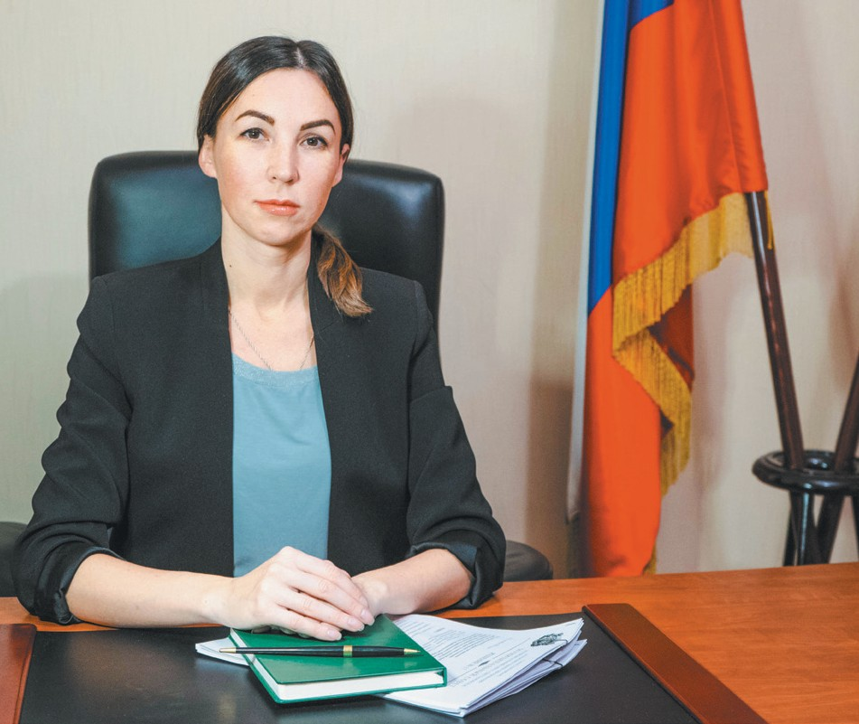

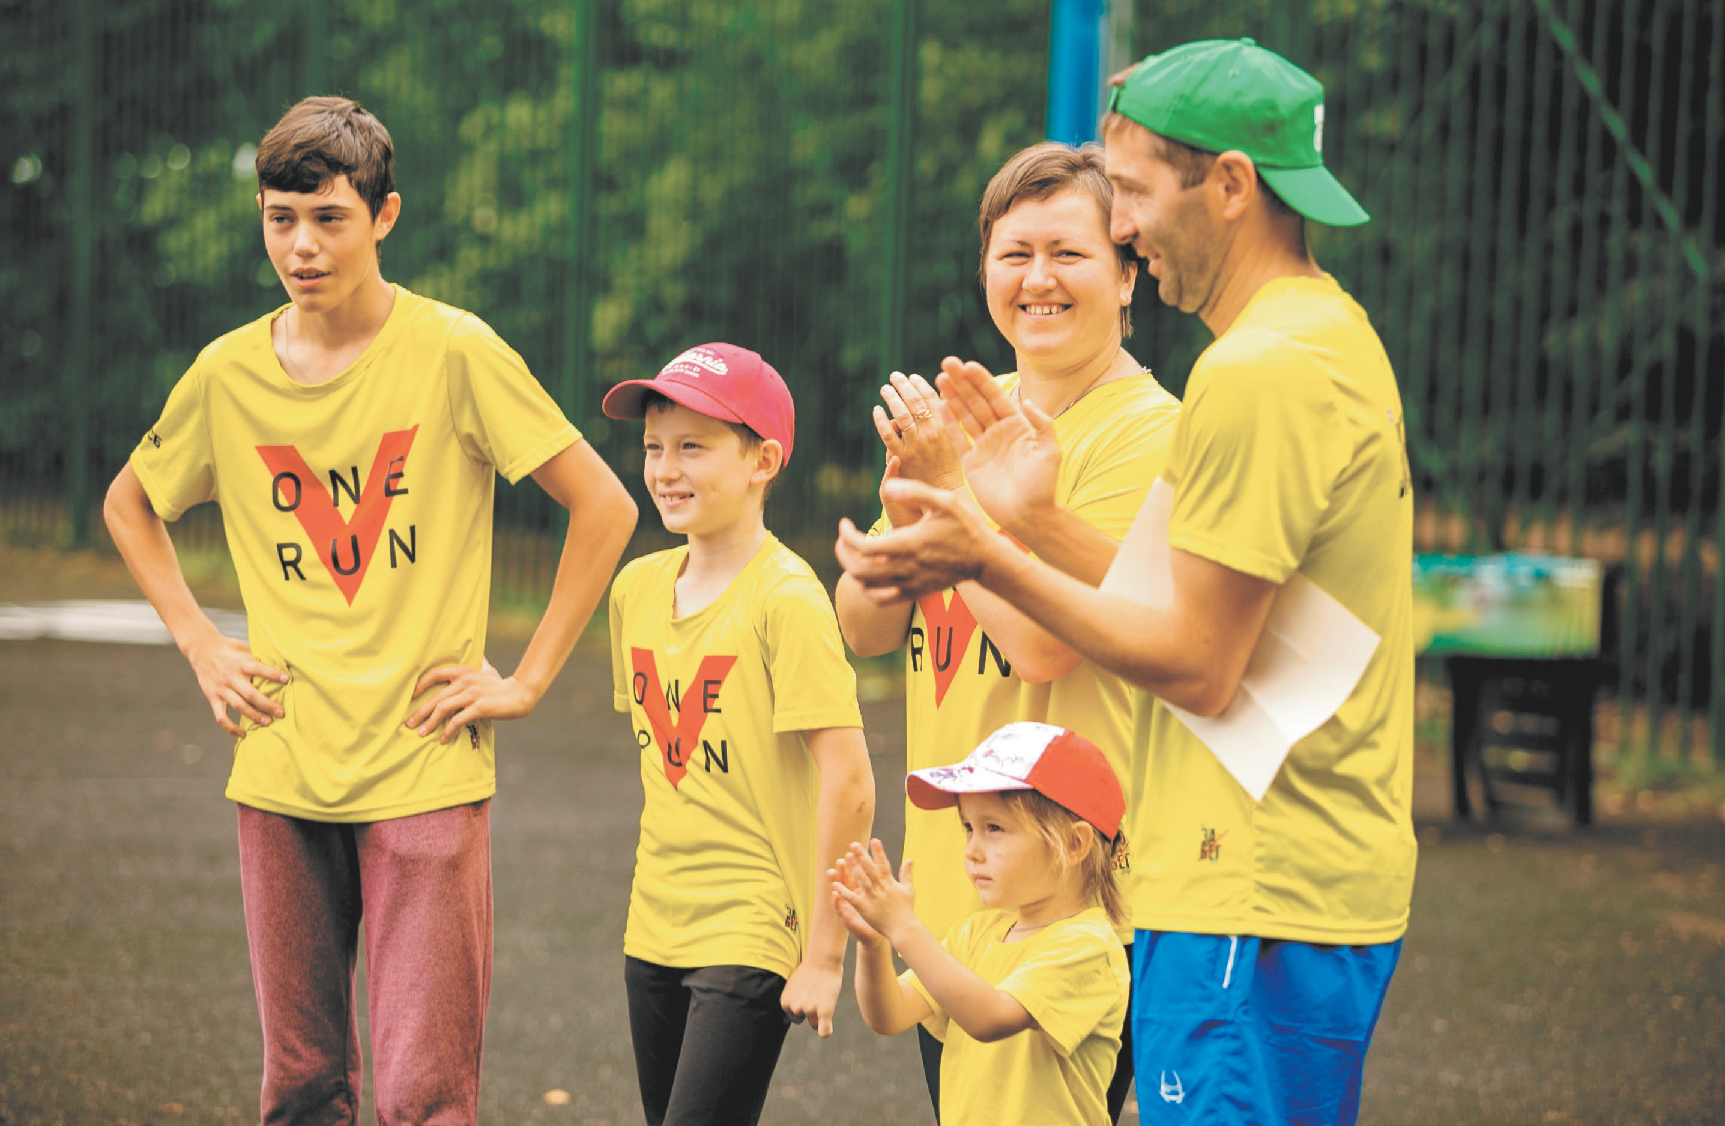БуДь зДоров! Июль в нашем муниципалитете прошел под девизом «МО Светлановское – за здоровый образ жизни!». Жители округа приняли активное участие в спортивных и оздоровительных мероприятиях.

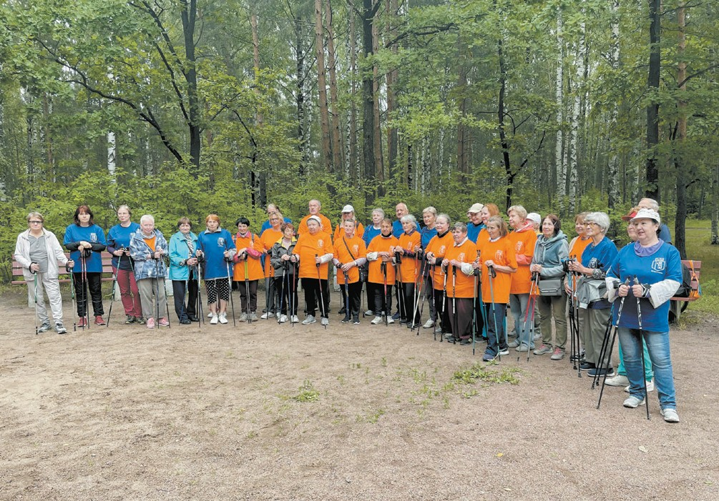Скандинавская ходьба: фитнесс, который доступен всем.

июля МО Светлановское и Центр спор- та Выборгского района совместно орга- низова ли физк у льт у рное мероп ри ятие
18
«Мастер-класс по скандинавской ходьбе» для жите- лей нашего муниципалитета.
Более 40 любителей активного образа жизни со- брались в парке Сосновка с самого утра. И не зря! Участников занятия ожидали приятные подарки – фирменные яркие футболки от МО Светлановское с надписями «Я выбираю спорт!» и «Мы за здоровый образ жизни!».
Уже в новой «экипировке» под чутким руковод-
Дорогие друзья!
Над каждым выпуском нашей газеты трудит- ся большая команда специалистов из разных от- делов муниципалитета. И для нас очень важно, чтобы материалы, которые мы готовим, были ин- тересными и полезными для вас, наших читате- лей, как и то, чтобы каждый экземпляр находил своего адресата.
Газета «У нас в Светлановском» распростра- няется по почтовым ящикам, согласно адресно- му списку, также ее можно найти в библиотеках нашего округа и на стойках в здании муниципа- литета. Электронная версия каждого выпуска до- ступна на официальном сайте МО Светлановское и в группе в социальной сети ВКонтакте.
Если на данный момент вы не получаете газету в удобном для вас формате, обязательно сообщи- те нам об этом по электронной почте, отправив письмо на адрес info@mo-svetlanovskoe.ru или позвонив по номеру телефона: 8 (812) 552-65-38.
Отдельно ждём от вас предложений по улу ч- шению качества обратной связи и пожеланий по содержанию наших информационных ресурсов.
Янина Евстафьева
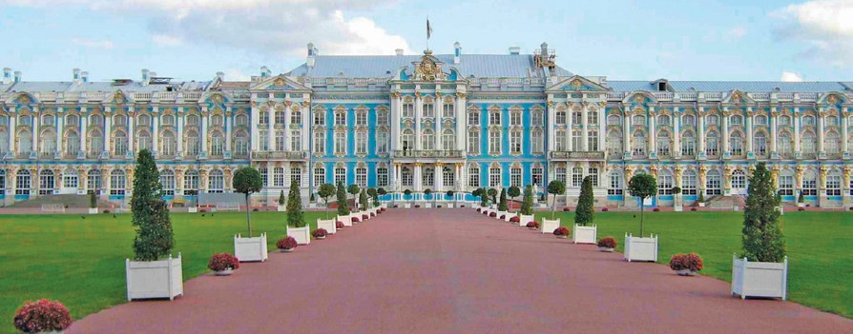Глава МО Светлановское

Экскурсии в сентябре

ством опытного инструктора Центра спорта наши спортсмены приступили к разминке. Избавившись от физической скованности, приверженцы здоро- вого образа жизни вооружились палками и нача- ли занятие по скандинавской ходьбе, попутно изу- чая флору и фауну парка Сосновка. Сделав большой круг, наши жители пересекли условную черту фи- ниша и полу чили сертификаты у частников меро- приятия.
Завершилось занятие дыхательной гимнастикой, громкими взаимными аплодисментами и, конечно же, добрыми улыбками на счастливых лицах!
Спорт доступен всем поколениям, главное, чтобы было желание!
Папа, мама, я – спортивная семья

24 июля состоялся спортивный праздник «Папа, мама, я - спортивная семья», в котором приняли уча- стие активные семьи нашего округа.
Всех собравшихся ждали развлекательная про- грамма с выступлением спортивных и творческих коллективов и, конечно же, физкультурные сорев- нования, в которых семьи-у частники поборолись
за первое место. Во время интересных состязаний родители с удовольствием помога ли ма леньким участникам пройти в огромных лаптях, преодолеть эстафетное расстояние на ходулях – одним словом, активно их поддерживали и ничуть не уступали в ловкости и стремлении к победе.
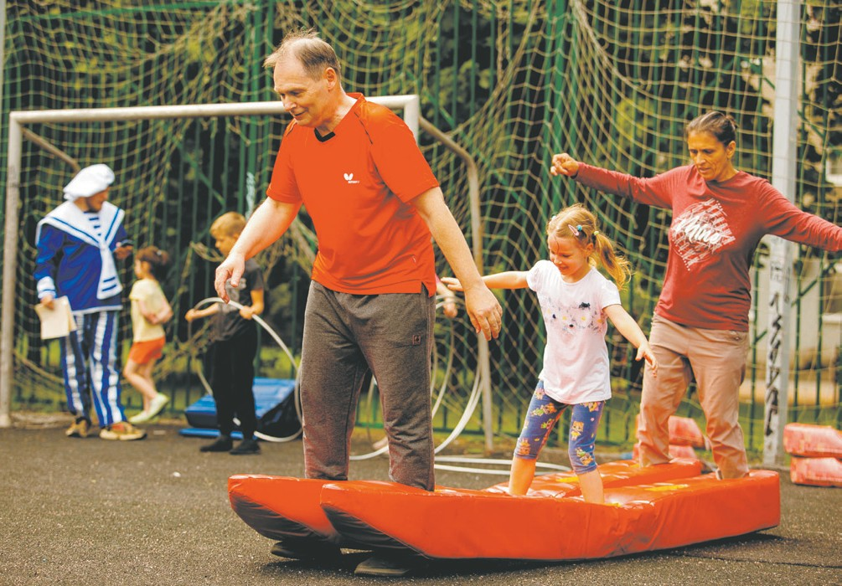Такие мероприятия помогают укрепить институт семьи, возрождают традиции, приобщают к здоро-

15 сентября «отечество наше Царское Село».
Посещение Царскосельского музея-лицея с экскурсионным обслуживанием.
Отправление автобуса в 10:0 0. Продолжительность экскурсии:
7-8 часов.
18 сентября «Дачная жизнь Санкт-Петербурга
100 лет назад».
Посещение музея «Дачная Столица», посещение собора Петра и Павла,
п. Сиверская, г. Гатчина. Отправление автобуса в 10:0 0. Продолжительность экскурсии:
5 -6 часов.

Предварительная запись по телефону: +7 (911) 0 01-80 -71
или 8 (812) 550 -20 - 06. Звонки принимаются с понедельника по пятницу с 10:0 0 до 13:0 0 и 14:0 0 до 17:0 0.

2 7 (99) июль 2022

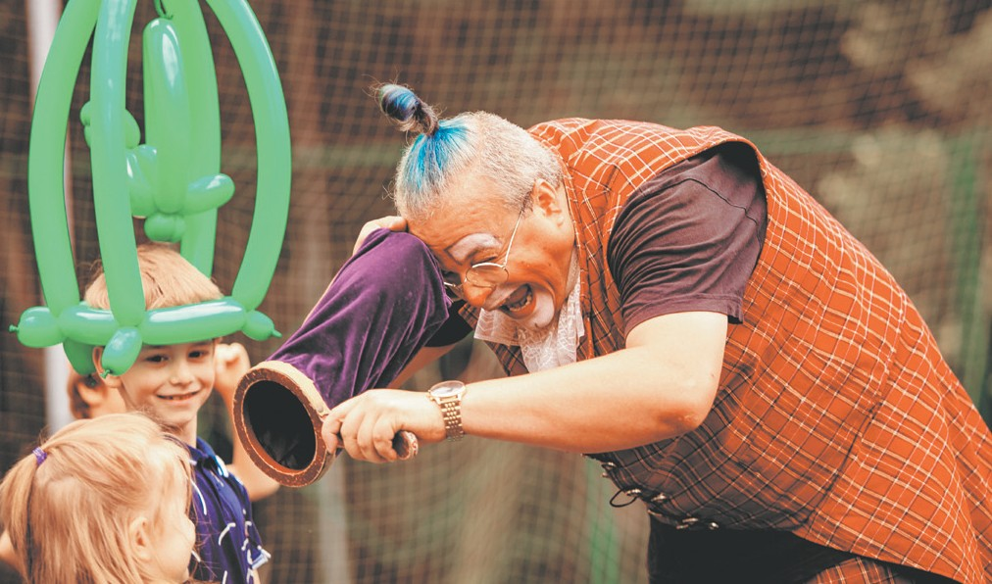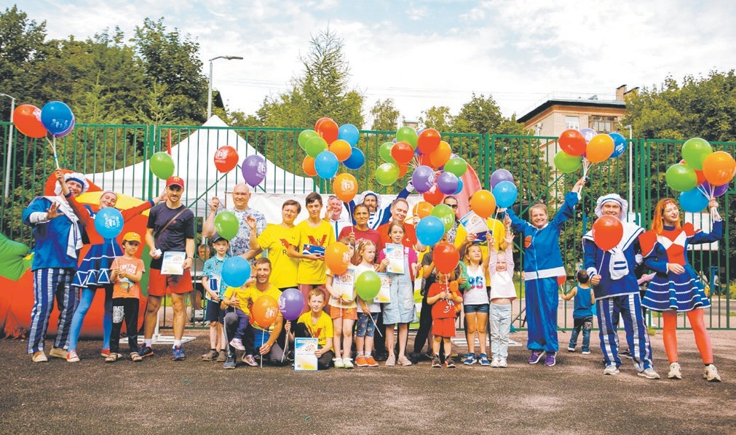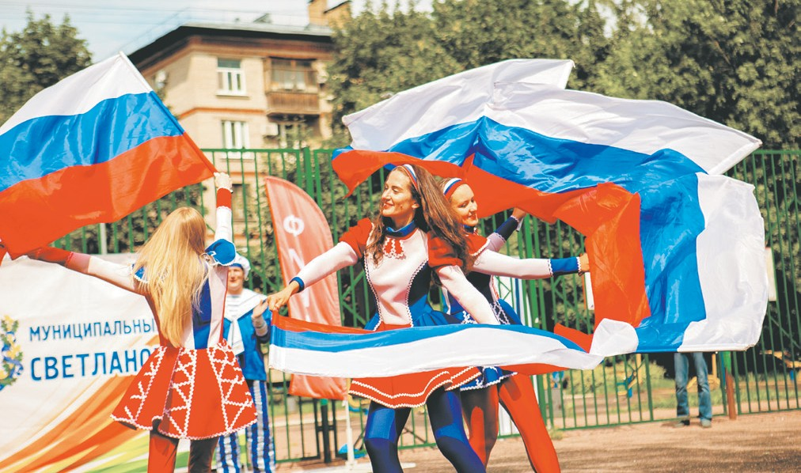вому образу жизни, а, главное, сближают родителей и детей.
Ждем вас на наших мероприятиях! Дружите со спортом и будьте здоровы!
В сентябре МО Светлановское планирует органи- зовать такое же интересное и яркое мероприятие, ко- торое поможет подружиться со спортом многим се- мьям нашего округа.
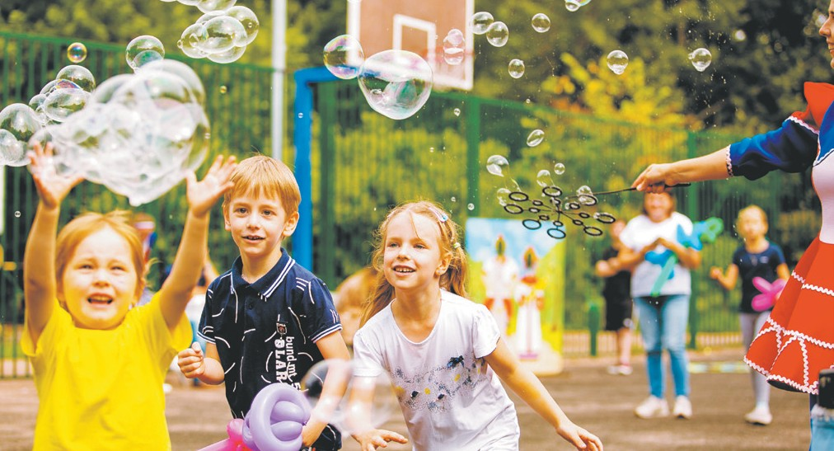Если вы хотите принять участие своей семейной
командой, то можете уже сегодня подать заявку на участие в мероприятии, обратившись в местную ад- министрацию.
Запись по телефонам: 8 (812) 550-20-06 или +7 (911)
001-80-71.
здоровье и долголетие

В и юле в парке С а нк т-Пе тербу ргс кого гос у- дарственного лесотехнического у ниверситета им. С.М. Кирова нача лись занятия гру ппы здоровья МО Светлановское.
С выходом на пенсию жизнь только начинается и это с удовольствием демонстрируют жители на- шего округа. Возрастная категория у частников от
60 лет и старше. Но когда встречаешься с этими жизнерадостными, активными людьми, конечно, возраст становится лишь цифрой, потому что, эн- тузиазм и самоотдача участников группы здоровья к выполнению упражнений поражает. Преподава- телем физической культу ры разработан комплекс у п ра ж нений, ориенти рова нный на возрас тн у ю
группу и направлен на поддержание общего здоро- вья. Проект решает сразу несколько задач: организу- ет досуг, расширяет круг общения и укрепляет дру- жеские связи, повышает жизненный тонус.
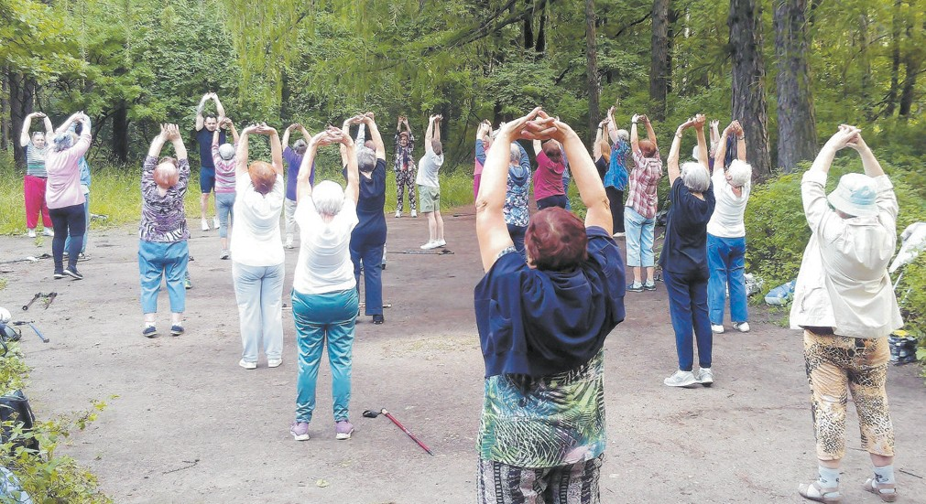Присоед и ни т ься може т ка ж д ы й жела ющ и й. Занятия проходят по понедельникам и пятницам ка жду ю неделю месяца в у треннее время с 10:00. Встречаемся по адресу: Институтский переулок, 5 лит. И.

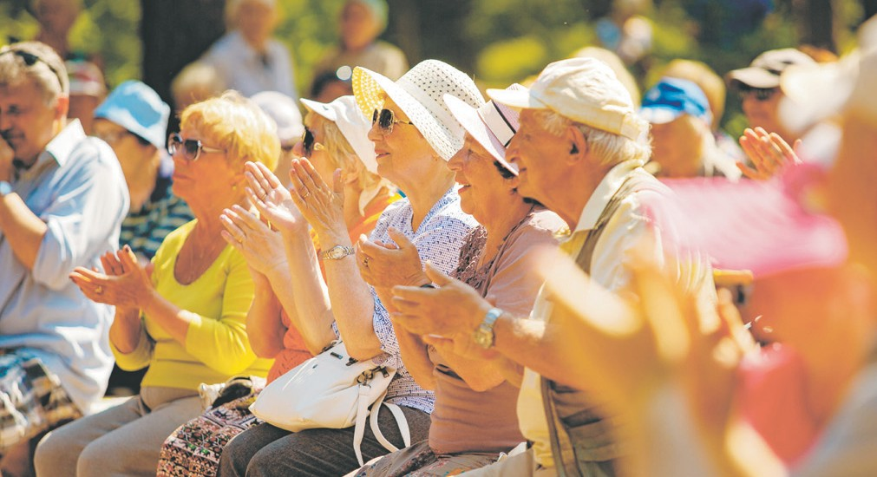День любви, семьи и верности

9 июля в парке Сосновка прошел концерт, посвященный Дню семьи, любви и верности — празднику, который приурочен к православному дню памяти святых князя Петра и его жены Февронии. Организаторами выступили МО Светлановское и Санкт-Петербургский Дом национальностей.

ворчество объединяет разные поколения и раз- ные национальности: среди зрителей были как бабушки с дедушками, так и молодые семьи с детьми. Все были заворожены колоритом и красотой танцев народов мира. Солистка Пелагея Терентьева исполнила невероятно чувственный чувашский та- нец «Девичье настроение», а ансамбль «Ариран» в
Т
красочных восточных костюмах исполнил «Корей- ский танец с веерами» и «Корейский танец с корзи- нами».
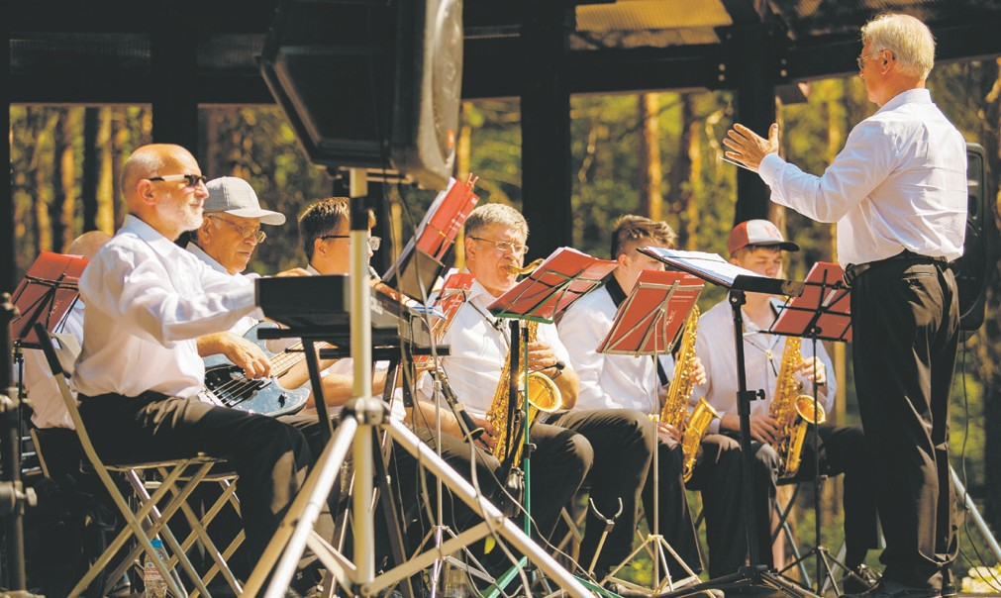Ансамбль русских народных инструментов «Огни Невы» исполнили «Выйду на улицу», «Виновата ли я», «Валенки». Зрители стали подпевать вокалистам и даже танцевать под любимые песни.

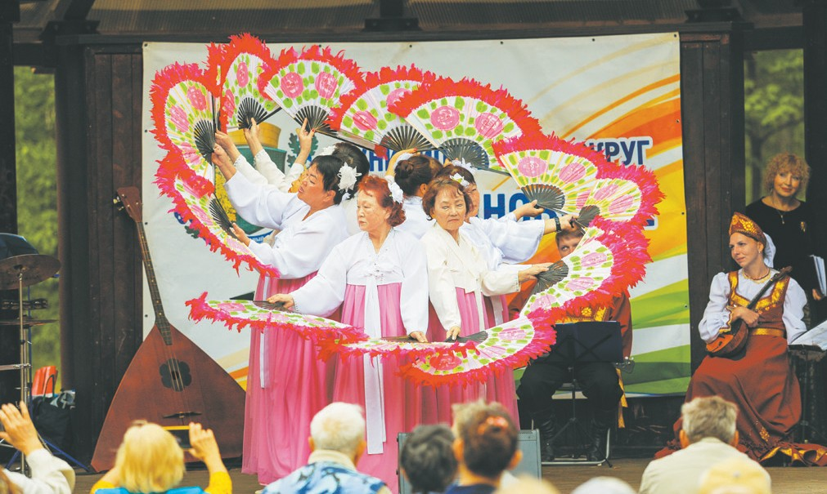В прекрасном настроении и с памятными фото- графиями у ходили жители и гости МО Светланов- ское после концерта, планируя встретиться на следу- ющих мероприятиях.

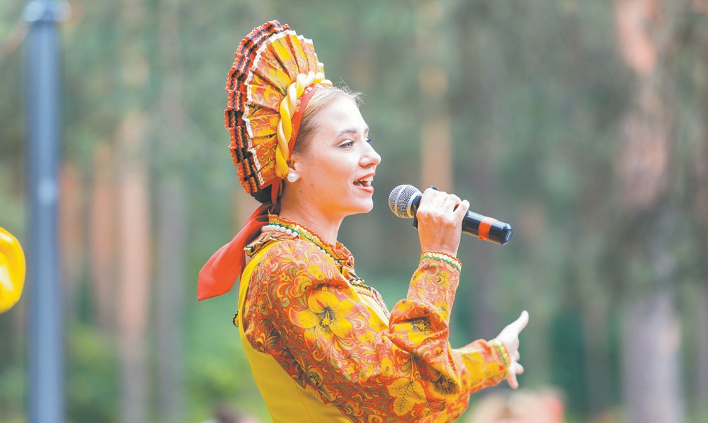

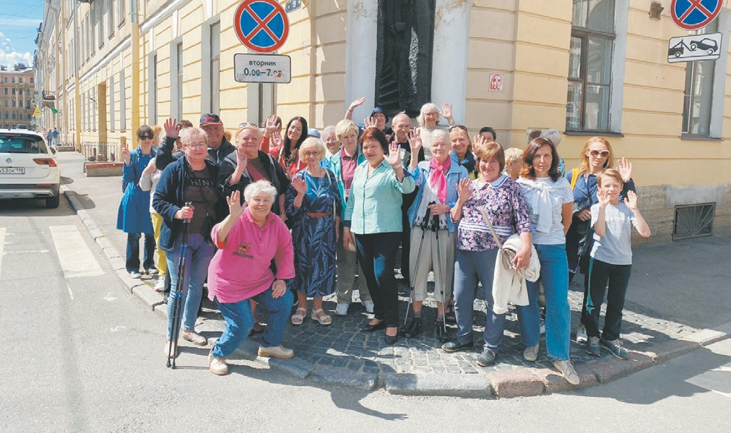Познавательные путешествия

В компании с опытным экскурсоводом даже бывалые путешественники открывают для себя что-то новое и удивительное. В июле жители МО Светлановское продолжили знакомиться с музеями Северной столицы.

июля участники экскурсии посетили лите- ратурно-мемориальный музей Ф.М. Досто- евского в Кузнечном переулке, где писатель
19
проживал некоторое время в 1846 году, а позднее вернулся в этот дом и провел в нем последние годы своей жизни.
Музей состоит из двух частей – литературной экс- позиции, посвященой творчеству писателя и мемо- риальной квартиры, в которой воссоздана обстанов- ка, в точности, как при жизни писателя. В квартире стоит резная деревянная мебель, хранятся подлин- ные вещи семьи Достоевских, на стена х висят фо- тографии родственников писателя, что позволяет
погрузиться в атмосферу, в которой создавались ми- ровые шедевры.
14 июля, после проведенных реставрационных работ, перед нашими пу тешественниками привет- ственно распахнуло свои двери великолепное здание с дву х вековой историей – Новый Царскосельский (впоследствии – Александровский) дворец. Архитек- ту рный проект дворца принадлежит знаменитому итальянскому архитектору Джакомо Кваренги. Инте- рьеры соответствуют канонам конца XVIII – начала XIX века и отличаются своей простотой и строгостью.
На экскурсии слушатели познакомились с исто- рией создания и развития Александровского дворца.

Здесь родился будущий император Николай II. В со- ветские годы у дворца было несколько хозяев. В ле- вом флигеле функционировал санаторий НКВД, а в правой части на первом этаже в нескольких жилых комнатах устроили музей, а над ним – детский дом.
С егод н я гос у дарс т венны й м у зей-за повед ник
«Царское Село» популярное место среди ту ристов,
жителей Санкт-Петербурга и Ленинградской области.

мосветлановское.рф 3

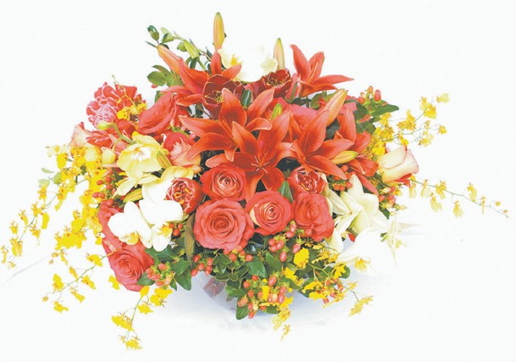Поздравляем юбиляров!
Поздравляем с днём рождения юбиляров, родившихся в июле!
Желаем хорошего самочувствия, бодрости духа и счастья!

Наши 95-летние юбиляры
ДЕНИСОВА ЛАРИСА ТЕРЕНТЬЕВНА КЛЮЧКО ЛИДИЯ ПАВЛОВНА

Наши 90-летние юбиляры
БАРТОВА ВАЛЕНТИНА ФЕДОРОВНА ВИНОГРАДОВА НИНЕЛЬ АЛЕКСАНДРОВНА
ВИНТИКОВА НАДЕЖДА ИВАНОВНА ЕЛЬФИМОВА РАИСА ПЕТРОВНА ЗАЙЦЕВА НАТАЛИЯ ВАСИЛЬЕВНА ИБРАГИМОВ ИЛЬДАР АБДУЛЛОВИЧ КОНСТАНТИНОВИЧ МУСЯ ФИЛИППОВНА
КОРНИЦКАЯ ТАИСИЯ ИЛЬИНИЧНА КРЮКОВ БОРИС АЛЕКСАНДРОВИЧ КУЛИКОВ ВИТАЛИЙ СЕРГЕЕВИЧ МАКСИМОВА АЛЬБИНА МАКАРЬЕВНА МАЛЫШЕВА ЛОРА ПЕТРОВНА МЕНДЕРСКАЯ ГАЛИНА ИВАНОВНА МОЗОЛЕВА ЕВГЕНИЯ ТИМОФЕЕВНА ПИСАРЕВСКАЯ ЛИЛИЯ ОТТОВНА САВКОВА ГАЛИНА МИХАЙЛОВНА САЛЛАКУ ИРИНА АЛЕКСЕЕВНА СОКОЛОВА АЛЛА БОРИСОВНА СТРАХОВА ЕЛЕНА ПЕТРОВНА ТАРАСОВА ГАЛИНА ВИКТОРОВНА ХОДЯКОВА НИНА АЛЕКСЕЕВНА ХРУСТОВА ВАЛЕНТИНА ФЕДОРОВНА ЦАЛЕНЧУК ЭСФИРЬ МИХАЙЛОВНА ЧЕРЕПАНОВА НИНА ГЕОРГИЕВНА
ГУТОВСКАЯ РАИСА АЛЕКСЕЕВНА ДОВГАЛЬ ЭДУАРД ЯКОВЛЕВИЧ ЗАХАРОВА ГАЛИНА СЕРГЕЕВНА ЗЕЛЕПУГИН ВЛАДИМИР НИКОЛАЕВИЧ ИВАНОВА ВЕРА ВИКТОРОВНА ИВАНОВА ГАЛИНА ИВАНОВНА КАЛИНИНА НИНА НИКОЛАЕВНА КАНУННИКОВ ВЛАДИМИР ИВАНОВИЧ КОЛОМИНА ЕЛЕНА ПАВЛОВНА КОНОТОПОВ ЮРИЙ АНДРЕЕВИЧ КОТЕЛЬНИКОВА ТАТЬЯНА ВЛАДИМИРОВНА
КОЧУКОВА АНГЕЛИНА ИВАНОВНА КРИВОШЕЙКИНА РЕГИНА ЮРЬЕВНА КУДРЯШОВА ИРИНА МИХАЙЛОВНА ЛЕОНОВА ОЛЬГА КОНСТАНТИНОВНА МЕЛАМЕД НИНА СЕРГЕЕВНА МИХАЙЛОВА ЕВГЕНИЯ АЛЕКСАНДРОВНА
МУЗАЛЕВСКАЯ ФАИНА МИХАЙЛОВНА НАЙДЕНОВ ВИКТОР ОЛЕГОВИЧ НАСТЮШЕНКОВА НАДЕЖДА ПРОКОПИЕВНА
НИКИТИНА ЛЮДМИЛА ВАСИЛЬЕВНА НОВИКОВА ЛЮДМИЛА ГЕОРГИЕВНА ПАВЛЕНКО ВАЛЕНТИНА ГАВРИЛОВНА ПОПОВА ТАМАРА АНДРИАНОВНА ПОПОВИЧЕВА ЛИДИЯ МИХАЙЛОВНА ПЯТЛИНА ГАЛИНА АНАТОЛЬЕВНА СЕЛИВАНОВА АЛЬВИНА ПЕТРОВНА СЕМЕНОВ ГЕННАДИЙ ИВАНОВИЧ СЕРГЕЕВА ТАТЬЯНА ЛЬВОВНА СКВОРЦОВА ЛЮДМИЛА ГЕОРГИЕВНА
КОРЖОВА ЭММА ГЕОРГИЕВНА КРЫЛОВА АНТОНИНА ФЕДОРОВНА КУРАКИН АЛЕКСАНДР ВАСИЛЬЕВИЧ ЛУНЕВ СЕРГЕЙ МИХАЙЛОВИЧ МАЛЫХ ЗИНАИДА ИВАНОВНА
МАЛЫШОНОК ВАСИЛИЙ АНИСИМОВИЧ МАТУШКИН ВЛАДИМИР НИКОЛАЕВИЧ МИРЗОЕВА АЛЬБИНА ВАСИЛЬЕВНА МОВНИНА ЕЛЕНА ЗАХАРОВНА НОВИКОВА ТАТЬЯНА МИХАЙЛОВНА ОГИНЕЦ ЛАРИСА ВЛАДИМИРОВНА ПАВЛОВ МИХАИЛ НИКИТИЧ ПЕРМИНОВА ВАЛЕНТИНА ПАВЛОВНА РИЖИНАШВИЛИ ГЕОРГИЙ ВАЛЕНТИНОВИЧ
РУКОСУЕВ АЛЕКСАНДР СЕРГЕЕВИЧ РЫБКИН ВАЛЕНТИН АЛЕКСЕЕВИЧ ТЕРЛЕЦКАЯ ГАЛИНА ПАВЛОВНА ЦЫМБАЛОВА ЛЮБОВЬ АЛЕКСАНДРОВНА
ЧЕРНЫШ ВАЛЕНТИНА ВАСИЛЬЕВНА ЯРМОЛЕНКО ТАТЬЯНА СЕРГЕЕВНА

Наши 75-летние юбиляры

АЛЕКСЕЕВ ЛЕОНИД ПАВЛОВИЧ АЛЕШИН ВЛАДИМИР ИВАНОВИЧ АНДРЕЕВА ЛЮДМИЛА КУЗЬМИНИЧНА АНТОНОВА ЛЮДМИЛА ВЕНИАМИНОВНА АНТУФЬЕВ СЕРГЕЙ ВАСИЛЬЕВИЧ АСТРИЦКАЯ ГАЛИНА АНДРЕЕВНА БАЛЯКИНА ЕЛЕНА ДАНИЛОВНА БАХВАЛОВА СВЕТЛАНА
ЛАПШИНА ЛЮДМИЛА БОРИСОВНА МАКСИМОВА НАТАЛЬЯ ИЛЬИНИЧНА МАЦАН ВАЛЕНТИНА ИЛЬИНИЧНА МЕТЕЛКИНА ТАТЬЯНА НИКОЛАЕВНА МИЛОВАНОВА ТАМАРА ЛЕОНИДОВНА МИХАЙЛОВА ВАНЯ ЕНЧЕВА МУШКОВСКИЙ АНДРЕЙ ВИКТОРОВИЧ НЕСТЕРОВ ВЛАДИМИР НИКОЛАЕВИЧ НИКИТИНА АЛЕКСАНДРА ИВАНОВНА НИКОЛЬСКАЯ НАТАЛИЯ АЛЕКСАНДРОВНА
НОСОВ ПЕТР ИЛЛАРИЕВИЧ ОГУРЦОВА НАТАЛЬЯ АНДРЕЕВНА ОСЕТИНСКАЯ НАТАЛЬЯ КОНСТАНТИНОВНА
ПЕЛЮХОВА НИНА ВАСИЛЬЕВНА ПОПОВА ОЛЬГА ИВАНОВНА ПРЕСНУХИНА ТАТЬЯНА СЕРГЕЕВНА САЗОНОВА ВЕРА ИВАНОВНА СОКОЛОВА ГАЛИНА ЛЬВОВНА СУРУШКИНА ТАМАРА ПАВЛОВНА ТЕРЕЩЕНКОВА ЛЮБОВЬ ВЛАДИМИРОВНА
ТИМОФЕЕВ ПЕТР ИВАНОВИЧ ТРАНЖ ГРИГОРИЙ МИХАЙЛОВИЧ УЛЬЯНОВА ГАЛИНА ВИКТОРОВНА ФЕДОРОВ ВЛАДИМИР АЛЕКСАНДРОВИЧ
ФЕДОРОВ ВЛАДИМИР АЛЕКСЕЕВИЧ ФОМИН ВЛАДИМИР ВАСИЛЬЕВИЧ ЧАПУРИНА ЛЮБОВЬ ВИКТОРОВНА ЧИПУРИН ФЕДОР ПАВЛОВИЧ ШАРОЙКИНА ЛЮДМИЛА ПЕТРОВНА
ВАЛЕНТИНОВНА
КЛИМЕНТЬЕВ ВЛАДИМИР НИКОЛАЕВИЧ КОДОЛА ВЛАДИМИР ДМИТРИЕВИЧ КОЛИНЬКО ВАЛЕНТИНА ПАВЛОВНА КОНДРАТЬЕВА ОЛЬГА ДМИТРИЕВНА КОПЦЕВ ВЛАДИМИР СЕРГЕЕВИЧ КОРАБЕЛЬНИКОВА ВЕРА МИХАЙЛОВНА КОРАСТЕЛЕВ ПАВЕЛ АЛЕКСАНДРОВИЧ КОРЗЕНКО ЛЮДМИЛА ИВАНОВНА КРОЛИКОВ ЛЕОНИД ПЕТРОВИЧ КУЗНЕЦОВ ВЛАДИМИР ПЕТРОВИЧ КУРДЫБАЙЛО СЕРГЕЙ ФЕДОРОВИЧ ЛАТКИН ИГОРЬ ДОРМИДОНТОВИЧ ЛЕГОСТАЕВА ВАЛЕНТИНА ИВАНОВНА МАКАРОВА ЮЛИЯ БОРИСОВНА МАЛЫШЕВА СВЕТЛАНА МИХАЙЛОВНА МАТВЕЕВ ВАЛЕРИЙ РУФОВИЧ МЕДНИКОВ ГРИГОРИЙ ЗАЛМАНОВИЧ МИНКИН НИКОЛАЙ ВАСИЛЬЕВИЧ МИХАЙЛОВ СЕРГЕЙ ДМИТРИЕВИЧ МИХАЙЛОВСКАЯ ЛЮДМИЛА АЛЕКСЕЕВНА
НИКАНОРОВА НАДЕЖДА ВЛАДИМИРОВНА
НИКОЛАЕВА ЛАРИСА ДМИТРИЕВНА НИКОЛАЕВА НИНА СЕРГЕЕВНА НИКОЛАЕНКО АЛЕКСАНДР ЛЕОНИДОВИЧ
ОНУЩЕНКО ТАТЬЯНА АЛЕКСЕЕВНА ПЬЯНЦЕВ ИЛЬЯ ДАНИЛОВИЧ
РАКУТИНА ЗОЯ ВИКТОРОВНА РЕЙНИК ОЛЬГА АЛЕКСАНДРОВНА РОСТОВЦЕВА ГАЛИНА НИКОЛАЕВНА РЫЖАКОВ МИХАИЛ ЕВГЕНЬЕВИЧ САВАНЕЦ ВАЛЕНТИНА ДМИТРИЕВНА САЛАЙ ОЛЬГА СЕРГЕЕВНА
САХАРОВ ВЛАДИМИР АЛЕКСАНДРОВИЧ
СИНИЦКАЯ НАДЕЖДА ЮРЬЕВНА СЛЕСАРЕВА ИРИНА ГЕОРГИЕВНА СМИРНОВА ЛЮДМИЛА ВАСИЛЬЕВНА СМОЛИНА НАТАЛИЯ КОНСТАНТИНОВНА СНЫЧЕВА ВАЛЕНТИНА ПРОКОФЬЕВНА СОКОЛОВА НАТАЛЬЯ ВЛАДИМИРОВНА ТИХОМИРОВА ЕЛЕНА СИДОРОВНА ТРОШКОВ БОРИС ИВАНОВИЧ ТРУХАНОВА ВАЛЕНТИНА ВИКТОРОВНА ФЕДОРОВА ТАТЬЯНА ВАСИЛЬЕВНА ФИЛИППОВА ЛИДИЯ ПЕТРОВНА ФИШМАН ЛЮБОВЬ МАРКОВНА ФРИДКИН АЛЕКСАНДР МИХАЙЛОВИЧ ФРОЛОВА ЕЛЕНА ВЛАДИМИРОВНА ХАРЧЕНКО ЛЕОНИД НИКОЛАЕВИЧ ХОЛОДЦОВА ГАЛИНА ВЛАДИМИРОВНА ЧЕРНЫХ ВИКТОР ИВАНОВИЧ
ЧУБИНОВ АЛЕКСАНДР ИГОРЕВИЧ ШАХОВ МИХАИЛ АЛЕКСАНДРОВИЧ ШЕЛУДЬКО НАТАЛЬЯ ВЛАДИМИРОВНА ЩИНОВА ЛЮДМИЛА ЯКОВЛЕВНА

ШАДЕНКОВА НИНА АЛЕКСАНДРОВНА
ШИШКИНА АДЕЛЬ ЛЬВОВНА

Наши 85-летние юбиляры

АСАДУЛИНА ВАЛЕРИЯ МУХАМЕДОВНА АШКИНАДЗЕ НАТАЛИЯ ВЛАДИМИРОВНА
БАКУНИНА ГАЛИНА АДАМОВНА БАРИХИНА НИНА ТИМОФЕЕВНА БАРКАЛОВА КЛАРА РУДОЛЬФОВНА БАСКИНА ЛЮДМИЛА АЛЕКСАНДРОВНА БЕЛЯЕВСКАЯ МАИНА АЛЕКСЕЕВНА БОГАТКОВА ГАЛИНА МИХАЙЛОВНА БОГДАНОВА ЛИДИЯ ПЕТРОВНА БОГДАНОВА НИНА ГЕОРГИЕВНА БОЛТАВИНСКАЯ ЛЮДМИЛА АРКАДЬЕВНА
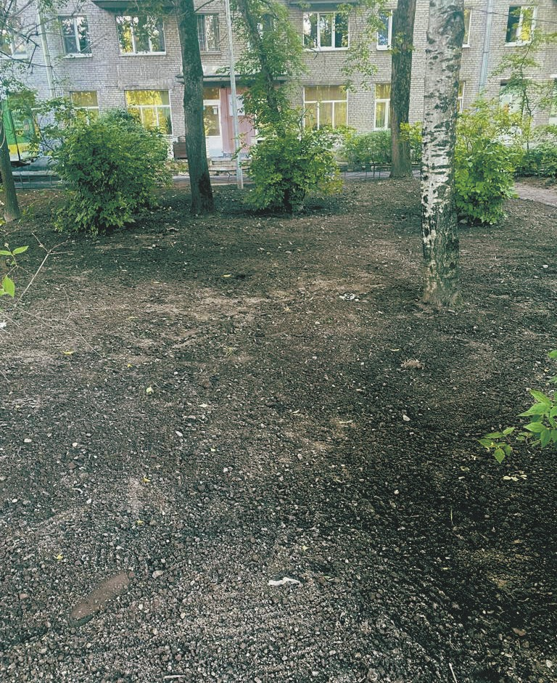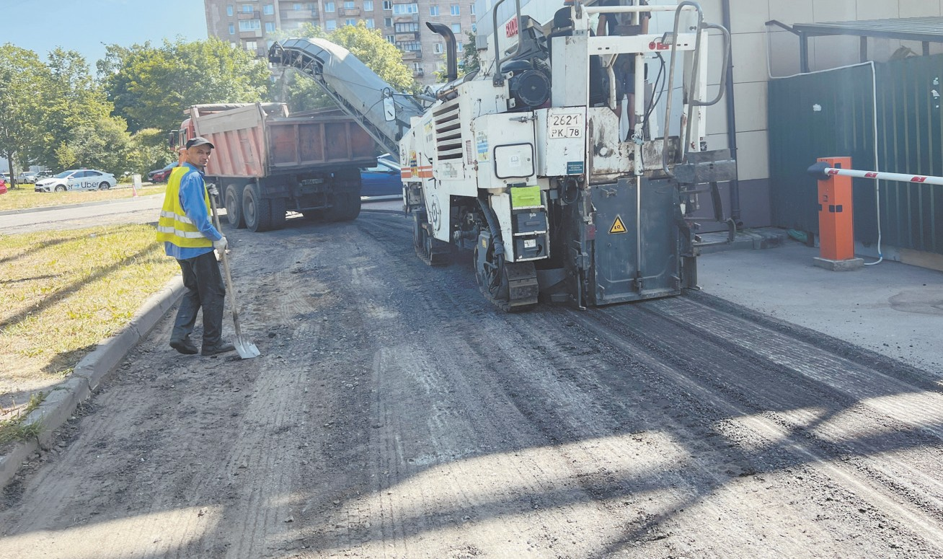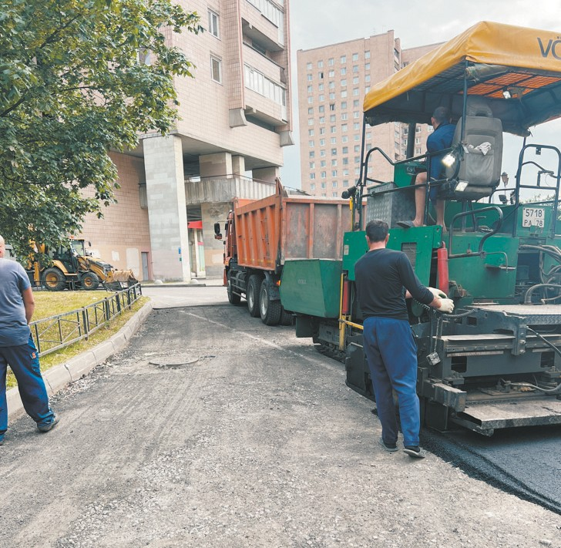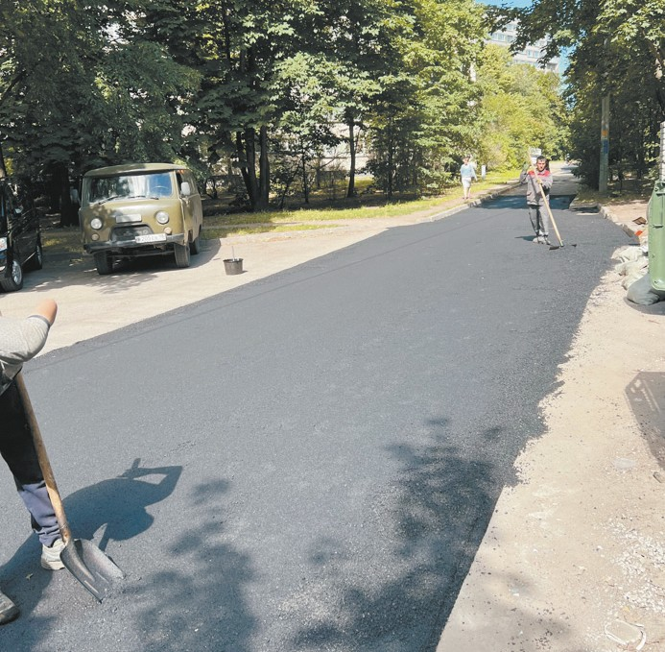БОРОДИЦКАЯ МИРА ГЕНРИХОВНА БОТИНА ЛЮБОВЬ СЕРГЕЕВНА ВАСИЛЬЕВ ЛЕОНИД ПАВЛОВИЧ ВОЛКОВА ВАЛЕРИЯ ИВАНОВНА ГАРБАРЦ РОЗА РОБЕРТОВНА ГОЛОВАНЬ ТАМАРА ПЕТРОВНА ГРОМОВА ЛЮДМИЛА ПАВЛОВНА ГУЛЯМОВА НУРИЯ ИСАКОВНА
СМИРНОВА ЕЛЕНА ПАВЛОВНА СТАРКОВА АНТОНИНА ИЛЬИНИЧНА СТЕПАНОВА ЛЮДМИЛА АЛЕКСЕЕВНА ТОЛЧИНСКИЙ ЮРИЙ НИКОЛАЕВИЧ ТОРОПОВ ЮРИЙ АЛЕКСЕЕВИЧ ТРОШИНА ВАЛЕНТИНА ЯКОВЛЕВНА УТИМИШЕВА АДИЛЯ ХУСЯИНОВНА ФЕДОРОВА ЛИДИЯ АЛЕКСАНДРОВНА ФЕДОТОВА НИНА ИВАНОВНА ФОМИНЦЕВА ГАЛИНА ДМИТРИЕВНА ХЛЕБНИКОВА ВАЛЕНТИНА СЫСОЕВНА ШАРАПОВ ЛЕОНИД ЕГОРОВИЧ
ШАРОНОВА НАТАЛЬЯ АЛЕКСАНДРОВНА ЯРУШКИНА МАРГАРИТА МИХАЙЛОВНА

Наши 80-летние юбиляры

БАЖИНА НАТАЛИЯ АЛЕКСЕЕВНА БЕЛОВА ИРИНА ВАЛЕРЬЕВНА БОЕВА ИРИНА ВЛАДИМИРОВНА ИВАНОВ ЛЕОНИД ВАСИЛЬЕВИЧ КАПРАЛОВА ОЛЬГА ИВАНОВНА
КОЗЛОВСКАЯ СВЕТЛАНА ГРИГОРЬЕВНА КОЗЬМИН-СОКОЛОВА ТАТЬЯНА АЛЕКСЕЕВНА
КОНСТАНТИНОВА НИНА НИКОЛАЕВНА
АЛЕКСАНДРОВНА
ВАСИЛЬЕВ ВИКТОР ВАСИЛЬЕВИЧ ГЛЕБОВ ВЛАДИСЛАВ ДМИТРИЕВИЧ ГОЛУБЕВ ВАЛЕНТИН ПАВЛОВИЧ ГОРДЕЕВА ВЕРА СЕРГЕЕВНА
ГОРЕЛЛ ЕВГЕНИЯ ИЗРАИЛЕВНА ГРИГОРЬЕВА ИННА ВЛАДИМИРОВНА ГУБИНА ЛАРИСА МИХАЙЛОВНА ДАНИЛОВА ГАЛИНА ВАСИЛЬЕВНА ДЕГТЯРЕВА ЕЛЕНА СЕМЕНОВНА ДЕМИДОВА НАТАЛИЯ ВАЛЕНТИНОВНА ЕВДОКИМОВ ВИКТОР ЕГОРОВИЧ ЖДАНОВА ЯНИНА ГЕНРИХОВНА ЗАБРОДСКАЯ РАИСА АЛЕКСАНДРОВНА ЗУБОВА ГАЛИНА АЛЕКСАНДРОВНА ИВАНОВА ВАЛЕНТИНА ПЕТРОВНА ИГНАТЬЕВА ТАТЬЯНА АЛЕКСАНДРОВНА ИССАТ ТАМАРА ГРИГОРЬЕВНА
КИСЕЛЕВ БОРИС НИКОЛАЕВИЧ КОБЗУН АЛЬБЕРТ ПАВЛОВИЧ КОБЗУН НАТАЛИЯ АЛЕКСАНДРОВНА КОШКИН АЛЕКСАНДР РОСТИСЛАВОВИЧ
КРЫЛОВА НАТАЛИЯ ГРИГОРЬЕВНА КУДРЯВЦЕВА ТАТЬЯНА СЕМЕНОВНА ЛАНИНА ВАЛЕНТИНА ПЕТРОВНА
ШАРЫГИН ВЛАДИМИР ПАВЛОВИЧ
ШОШИН ВЛАДИМИР СЕРГЕЕВИЧ ШУБИНА АЛЛА ГЕОРГИЕВНА ШУБИНА ГАЛИНА АЛЕКСЕЕВНА
ЩЕРБАКОВА НАДЕЖДА ГЕННАДЬЕВНА

Наши 70-летние юбиляры

АГЕЕВА ЕЛЕНА ДМИТРИЕВНА БАЗАНОВА ЛЮДМИЛА НИКОЛАЕВНА БЕЛЯЕВА НАТАЛЬЯ ВЛАДИСЛАВОВНА БЕЛЯКОВА ТАТЬЯНА КИРИЛЛОВНА БОВКУН ИРИНА МИХАЙЛОВНА
БРУК ЛЮБОВЬ ВЛАДИМИРОВНА БУКИНА ТАТЬЯНА НИКОЛАЕВНА ВОЛОСКОВ СЕРГЕЙ АЛЕКСАНДРОВИЧ ГАСПАРЯН ОЛЕГ ФРУНЗЕВИЧ ГРАНКИНА ЛЮБОВЬ ГРИГОРЬЕВНА ГРАЧЕВА СВЕТЛАНА ПЕТРОВНА ДРОЗДОВА ИРИНА АЛЕКСАНДРОВНА ЖЕРНАК ЛАРИСА ЛЕОНИДОВНА ЗАБРОДИН ВАЛЕРИЙ БОРИСОВИЧ ЗВЯГИНЦЕВ ВЛАДИМИР НИКОЛАЕВИЧ ЗУЕВА ИРИНА ВИКТОРОВНА
ИЗАК ВЯЧЕСЛАВ ЯКОВЛЕВИЧ КВИНТРАДЗЕ ЛЮДМИЛА
Дорогие юбиляры Мо Светлановское!

от лица руководителей и сотрудников муниципа- литета поздравляем вас с Днем рождения! А так- же напоминаем, что мы дарим подарки двум ка- тегориям юбиляров:
• Юбиляры, отмечающие 90 и каждые последующие пять лет со дня рождения.
• Юбиляры, отмечающие 50, 55, 60, 65, 70, 75, 80 лет со дня регистрации брака.
Сотрудники муниципалитета поздравл яют юбил яров на дому. Предварительно они звонят по телефону, чтобы уточнить дату и время визита. К сожалению, не всегда уда- ется дозвониться.
Если вы или ваши родные еще не получили подарок, просьба обратиться в местную администрацию
по адресу: пр. Тореза, д. 35, к. 2 или по телефонам:
8 (812) 550-20-06, +7 (911) 001-80-71.

Благоустройство –
в рамках двух муниципальных контрактов
с 15.06.2022 по 22.07.2022 произведены работы по ремонту асфальтобетонного покрытия по 40 адресам:
Также в настоящее время идет ремонт газонного покрытия с последующим подсевом газонной травы.

забота общая!

уважаемые жители!

В нашем муниципальном образовании продолжаются работы по благоустройству.

Много жалоб посту пало от жителей о яма х на дороге, которые разбивали подвески автомобилей, образовывали большие лужи, которые приходилось о бход и т ь. На а д р е с а х, в оше д ш и х в а д р е с н у ю программу по укладке асфальта в 2022 году, проблема неу довлетворительного состояни я асфа льтового покрытия решена. Создание комфортных условий д л я п р о е з д а т р а нс пор т а , а т а к же кол яс ок и велос и педов, с пец иа л изи рова нного т ра нс пор та на вн у т ри к вар та л ьн ы х терри тори я х – од на из п риори те т ны х за дач мес т ны х влас тей, котора я сделает жизнь жителей и гостей нашего округа более комфортной.
• 2-ой Муринский пр., д. 7;
• 2-ой Муринский пр., д. 38;
• Болотная ул., д. 15;
• Гаврская ул., д. 13-15;
• Гданьская ул., д. 7;
• Гданьская ул., д. 14;
• Дрезденская ул., д. 16;
• Институтский пр., д. 27;
• Калязинская ул., д. 3;
• Новороссийская ул., д. 8, к. 2, лит. А;
• Новороссийская ул., д. 30, к. 1, лит. Е;
• Новороссийская ул., д. 46, к. 2, лит. А;
• Орбели ул., д. 13/21;
• Пархоменко пр., д. 8;
• Пархоменко пр., д. 22;
• Пархоменко пр., д. 27, к. 1, к. 2;
• Пархоменко пр., д. 33;
• Пархоменко пр., д. 43;
• Раевского пр., д. 6-10;
• Раевского пр., д. 11;
• Раевского пр., д. 20;
• Рашетова ул., д. 5-7;
• Рашетова ул., д. 13 к. 2;
• Светлановский пр., д. 53-55
• Тихорецкий пр., д. 12 к. 4;
• Тихорецкий пр., д. 24;
• Тореза пр., д. 7-9;
• Тореза пр., д. 18;
• Тореза пр., д. 22-24;
• Тореза пр., д. 26;
• Тореза пр., д. 36, к. 2, Институтский пр., д. 25;
• Тореза пр., д. 38, к. 2, к. 4, к. 6;
• Тореза пр., д. 40, к. 5, к. 6;
• Тореза пр., д. 102;
• Энгельса пр., д. 15, 17, 17 к. 3;
• Энгельса пр., д. 30;
• Энгельса пр., д. 48;
• Энгельса пр., д. 52, лит. А;
• Энгельса пр., д. 70/1;
• Ярославский пр., д. 13.

общий объём выполненных работ 10369 кв.м.

работы по ремонту газонного покрытия с последующим посевом будут выполнены на следующих адресах:

• Дрезденская ул., д. 12;
• Костромской пр., д. 20;
• Орбели ул., д. 22;
• Тихорецкий пр., д. 12, к. 4;
• Энгельса пр., д. 15, 16.

Уважаемые жители и гости нашего замечательного округа, просим вас с понимаем отнестись к периоду
всхожести травы и не использовать отремонтированные территории для прогулок.

4

Потребитель, знай свои права!

20 июля МО Светлановское совместно с Санкт-Петербургским государ- ственным бюджетным учреждением «Центр контроля качества товаров (продукции), работ и услуг» (ЦКК) провели лекцию, посвященную теме защиты прав потребителей.

7 (99) июль 2022

Мероприятие оказалось очень полезным для на- ших жителей, ведь каждый хотя бы раз в жизни стал- кивался с некачественными товарами и продуктами или же получал некачественно оказанную услугу.
Потребители узнали о своих правах и об основ- ных тезиса х Закона Российской Федерации «О за- щите прав потребителей». Лекторы подробно рас-
сказали об обязанностях продавцов, изготовителей и исполнителей, какие товары и услуги считаются ка- чественными и безопасными, а также о деятельности ЦКК. В свою очередь, жители рассказали о своих не- удачных покупках и задали интересующие вопросы в рамках лекционной темы.
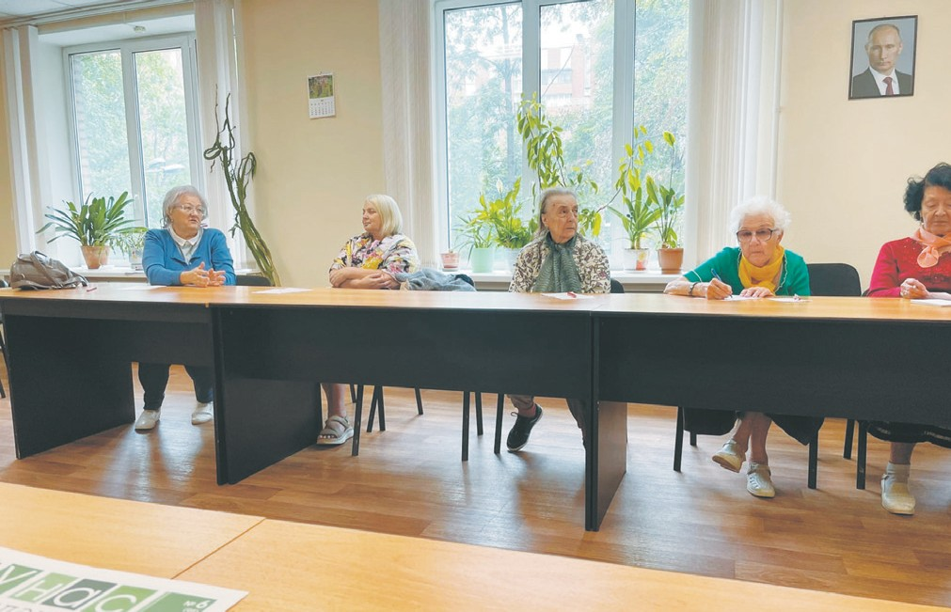Итак, если вдруг вы столкнулись с некачествен- но оказанными услугами или некачественными то-

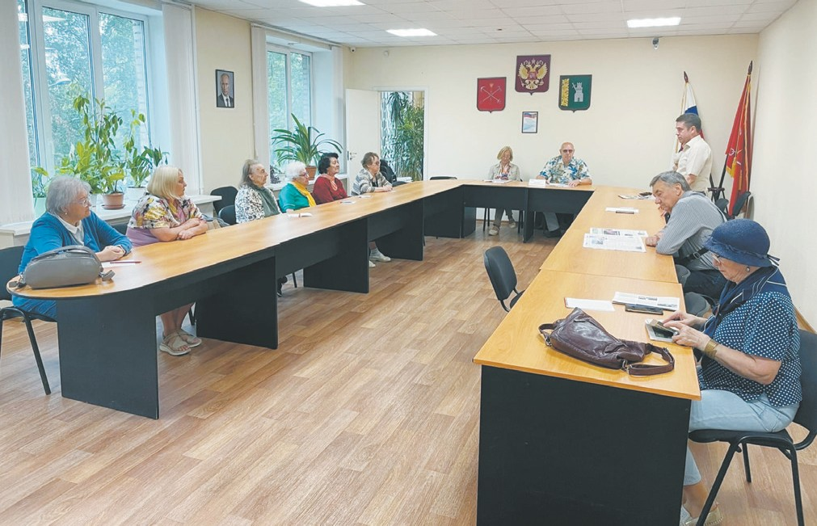варами, то вы можете обратиться в ЦКК по номеру телефона: 233-55-45 или через кнопку «Подать обра- щение» на официальном сайта ЦКК. Далее произой- дет выход специалистов в адрес магазина, где была совершена покупка, для приобретения конкретного товара, на который поступила жалоба. Затем куплен- ный экземпляр отправят на лабораторные испыта- ния и, если подтвердится факт того, что товар нека- чественный, вся партия этого товара будет изъята из оборота магазина.
Стоит отметить, что «Центр контроля качества товаров (продукции), работ и услуг» работает на без- возмездной основе, а экспертные заключения и ре- зультаты лабораторных испытаний, которые вы по- лу чите при обращении, вы сможете использовать для того, чтобы верну ть потраченные при поку п- ке денежные средства или, в самом плохом слу чае, использовать их в суде в качестве доказательства.

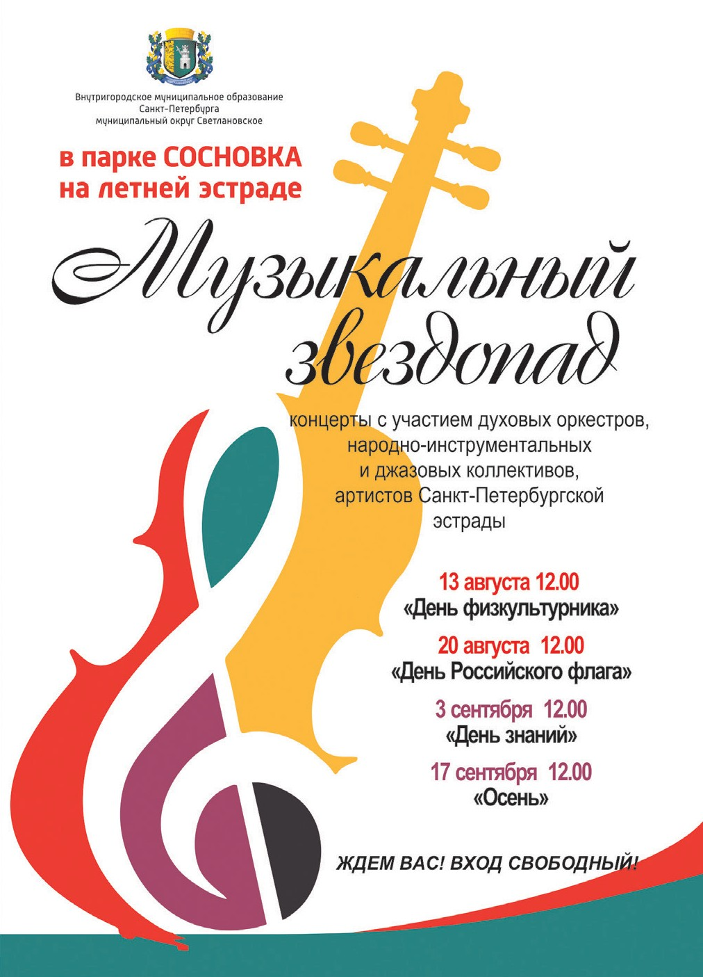ПрокурАТурА ИНфорМИруЕТ АкТуАЛьНо

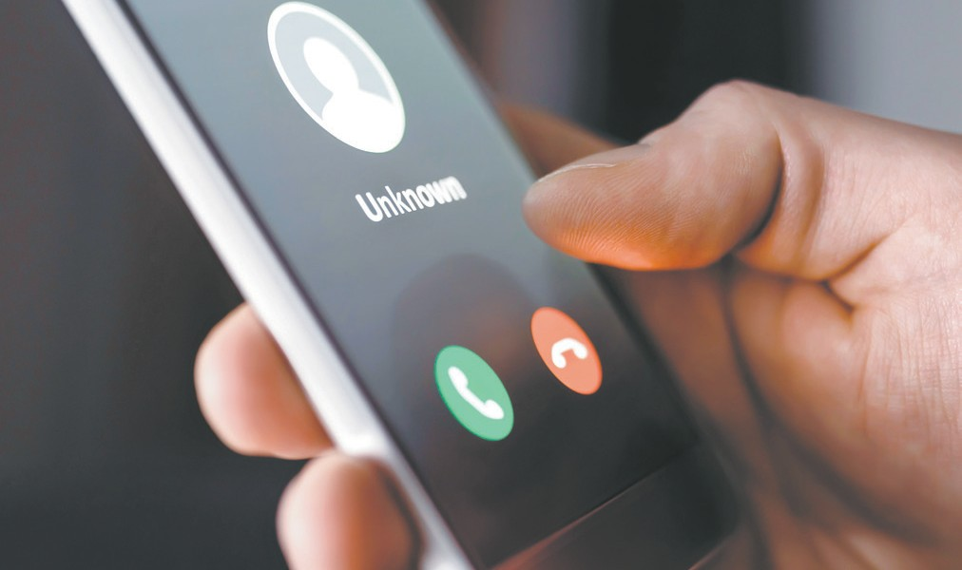Телефонные мошенники «осторожно, наркотики!»

Пр ок у р ат у р а Вы б орг с ког о р а йон а г. С а н к т- Петербу рга утвердила обвинительное заключение по у головному делу в отношении организованной пре- ступной группы, деятельностью которой являлись си- стематические мошеннические действия.
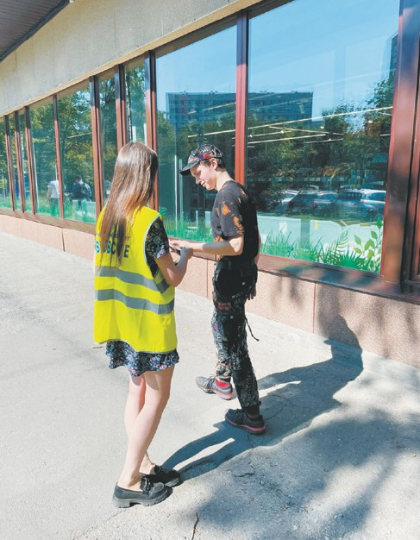По версии следствия, организованная группа мо- шенников, представляясь сотрудниками полиции, а также сотрудниками различных банков, осуществля- ла телефонные звонки и убеждала людей, под мни- мым предлогом предотвращения списания денежных средств с их банковских счетов, в необходимости пере- числения денежных средств в так называемые «сегре- гированные ячейки», якобы являющиеся безопасными счетами граждан. По факту же данные счета находи- лись под полным контролем у мошенников. После вы- шеуказанных манипуляций мошенники снимали де- нежные средства в различных банкоматах, после чего делили между собой.
Всего за период 2020-2021 гг. мошенники смогли обмануть 5 потерпевших на сумму, достигающую 2,5 млн рублей.
Уголовное дело по факту мошенничества группой лиц, а именно мошенничество, то есть хищение чужо- го имущества путем обмана, организованной группой, с причинением значительного ущерба гражданам, по ч.4. ст. 159 УК РФ, «а» ч.4 ст. 158 УК РФ, ч. ст. 159 УК РФ, ч.4 ст. 159 УК РФ направлено в Выборгский районный суд г. Санкт-Петербурга для рассмотрения по существу.
Сотрудники местной администрации МО Свет- лановское в целях профилактики незаконного по- требления наркотических средств и психотропных веществ провели 27 июня мероприятие «Осторож- но, наркотики!».
В беседе с жителями окру га они рассказали о важности ведения здорового образа жизни, а также вру чили всем буклет «Наркомания – жизнь без бу- дущего», в котором подробно описывается, как раз- рушается организм у наркозависимых людей, какие развиваются болезни, к чему ведет передозировка, кака я у головна я и административна я ответствен- ность устанавливается законодательством России за хранение и сбыт наркотиков.
• Наркотики – это самообман! Они никогда не решат ни одной вашей проблемы. Это потеря всего, и, в конце концов, жизни.
• Наркотики безжалостны. За этим словом тысячи искалеченных жизней тех, кто проявил любо-
пытство. Они убивают сильных и умных, калечат молодых и талантливых.
• Расплата за подобные эксперименты над собственной жизнью велика, а результаты – необратимы.
• Хочешь быть счастливым – будь здоровым!
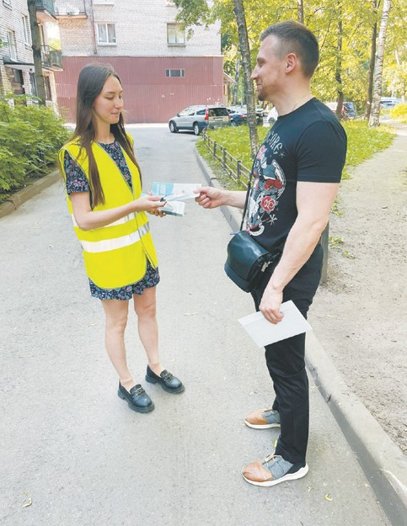Здоровье и счастье каждого – в его собственных руках!

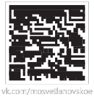№ 7
(99)
июль 2022

м ос ве т л а н о вс к ое . рф
Свидетельство о регистрации средства массовой информации
ПИ № ТУ 78-01998 от 28.03.2017 года.
Выдано Управлением Федеральной службы по надзору в сфере связи,
информационных технологий и массовых коммуникаций
по Северо-Западному федеральному округу.
Учредитель: МС МО Светлановское
Адрес учредителя и редакции: 194223, Санкт-Петербург,
пр. Тореза, д. 35, к. 2. Тел.: (812) 552-87-18
Главный редактор: А. В. Милехин.
Издатель: ООО «Д’АРТ».
Адрес издателя: 194044, Санкт-Петербург,
наб. Пироговская, д. 17 А, корп. 6.
Отпечатано: ООО «Д’АРТ», 194044, Санкт-Петербург,
наб. Пироговская, д. 17 А, корп. 6, тел.: (812) 499-45-77.
Подписано в печать 28.07.2022. Дата выхода 29.07.2022
Тираж: 30 000 экземпляров. Распространяется бесплатно.

